

Semana 1
Desarrollo Cloud Native (CDY2204)

Instrucciones Específicas

Descripción de la actividad
En esta primera semana deberán realizar una actividad formativa de manera grupal llamada "Desplegando aplicaciones en la nube", donde deberán desarrollar una aplicación a partir de un caso planteado y luego desplegarla utilizando CI/CD en la nube, en la cual deberán integrar el uso de lo aprendido en las asignaturas anteriores de Desarrollo Backend para incluir despliegue continuo en el aplicativo.

Instrucciones específicas
Deberán desarrollar microservicios con Spring Boot que den solución al siguiente requerimiento:
Caso: Una plataforma educativa busca desarrollar un sistema de inscripción para los cursos que imparte de forma virtual. El sistema deberá cumplir con los siguientes requisitos:
- El sistema debe contar con un Endpoint que permita consultar la lista de cursos disponibles, mostrando detalles como el nombre, el instructor, la duración y el costo de cada curso.
- Debe haber un Endpoint que permita agregar nuevos cursos a la oferta educativa, con persistencia en una base de datos en Oracle Cloud.
- El sistema debe contar con un Endpoint para que los estudiantes se inscriban en uno o más cursos. Este Endpoint debe proporcionar un resumen de la inscripción, incluyendo los cursos seleccionados, el costo de cada uno y el total a pagar. La inscripción debe ser almacenada en la base de datos de Oracle Cloud.
- El aplicativo debe desplegarse automáticamente al realizar un push a la rama main, generando una imagen del proyecto y publicándola en Docker Hub. Posteriormente, esta imagen debe ser desplegada en una instancia EC2 en AWS.
Importante
- Las temáticas desarrolladas deben cumplir con las indicaciones entregadas por el o la docente de la asignatura.
- Consulta al docente ante dudas.
- Ten en cuenta los siguientes entregables al momento de realizar tu evaluación:
  - Link con el repositorio del proyecto.
  - Zip o rar con la documentación.
  - Comparte los links del repositorio en Git en el AVA al momento de adjuntar el archivo comprimido (.rar o .zip).
Introducción
Actualmente, muchas aplicaciones modernas requieren mecanismos que permiten desplegar nuevas versiones de forma rápida, automatizada y segura. En este contexto, las tecnologías de la nube y las prácticas de integración y despliegue continuo (CD/CD) se han transformado en herramientas fundamentales para el desarrollo de software moderno.
El presente proyecto consiste en el desarrollo de una plataforma educativa virtual implementada mediante Spring Boot, orientada a la gestión de cursos e inscripciones de estudiantes. La aplicación permite consultar cursos disponibles, registrar nuevos cursos e inscribir estudiantes en uno o más cursos, generando automáticamente un resumen con el detalle de los cursos seleccionados y el total a pagar.
Además de las funcionalidades propias del sistema, el proyecto incorpora un proceso automatizado de despliegue en la nube utilizando GitHub Actions, Docker Hub y AWS EC2. Gracias a esto, cada modificación realizada en la rama principal del repositorio puede ser compilada, empaquetada y desplegada automáticamente, reduciendo errores manuales y optimizando el proceso de publicación de nuevas versiones.
Para el desarrollo de la solución se utilizaron tecnologías como Spring Boot, Spring Data JPA, Oracle Cloud, Docker y GitHub Actions, integrando componentes cloud y herramientas de automatización para construir una aplicación alineada con prácticas actuales de desarrollo backend y despliegue continuo.
Objetivo General
Desarrollar una aplicación backend basada en Spring Boot que permita administrar cursos e inscripciones de estudiantes en una plataforma educativa virtual, utilizando Oracle Cloud para la persistencia de datos e implementando un pipeline CI/CD automatizado para el despliegue continuo en la nube.

Objetivos específicos
- Implementar un endpoint para consultar la lista de cursos disponibles.
- Implementar un endpoint para registrar nuevos cursos en el sistema.
- Implementar un endpoint para inscribir estudiantes en uno o más cursos.
- Generar un resumen de inscripción con el detalle de cursos y el total a pagar.
- Almacenar la información de cursos e inscripciones en Oracle Cloud.
- Automatizar la construcción y publicación de imágenes Docker.
- Implementar un despliegue automático utilizando GitHub Actions y AWS EC2.
Descripción de la solución
La solución desarrollada corresponde a una API REST construida con Spring Boot, diseñada para gestionar la información de cursos e inscripciones dentro de una plataforma educativa virtual.
El sistema permite consultar los cursos disponibles mostrando información relevante como nombre del curso, profesor, duración y costo. También permite registrar nuevos cursos mediante solicitudes HTTP y almacenar toda la información directamente en una base de datos Oracle Cloud.
La funcionalidad principal de la aplicación corresponde al proceso de inscripción de estudiante. Durante este proceso, un estudiante puede seleccionar uno o más cursos, generándose automáticamente un resumen de inscripción que incluye el detalle de cada curso seleccionado, su costo individual y el total final a pagar.
Junto con las funcionalidades del sistema, se implementó un pipeline CI/CD que automatiza el despliegue de la aplicación. Cada vez que se realiza un push a la rama main del repositorio, GitHub Actions ejecuta automáticamente el proceso de compilación, pruebas, construcción de la imagen Docker, publicación en Docker Hub y despliegue en una instancia EC2 de AWS.
De esta forma, la solución no solo cumple con los requerimientos funcionales del caso propuesto, sino que también incorpora prácticas modernas de automatización y despliegue continúo utilizadas actualmente en entornos Cloud Native.

Alcance del proyecto
El proyecto considera las siguientes funcionalidades principales:
- Gestión de cursos
  - Consultar cursos disponibles
  - Registrar nuevos cursos
  - Visualizar información detallada de cada curso
- Gestión de inscripciones
  - Registrar estudiantes dentro del proceso de inscripción
  - Permitir la inscripción en uno o más cursos
  - Calcular automáticamente el total a pagar
  - Generar un resumen de la inscripción
  - Persistir las inscripciones realizadas en la base de datos
- Automatización y despliegue
  - Automatizar la compilación del proyecto
  - Ejecutar pruebas automáticas
  - Construir imágenes Docker automáticamente
  - Publicar imágenes en Docker Hub
  - Desplegar automáticamente la aplicación en AWS EC2.
Tecnologías utilizadas
Para el desarrollo de la solución de utilizaron las siguientes tecnologías:
- Java 17: Lenguaje principal de programación
- Spring Boot: Desarrollo de la API REST
- Spring Data JPA: Persistencia de datos
- Oracle Cloud: Base de datos cloud
- Maven: Gestión de dependencias y compilación
- Docker: Contenerización de la aplicación
- Docker Hub: Publicación de imágenes Docker
- GitHub: Repositorio y control de versiones
- GitHub Actions: Automatización CI/CD
- AWS EC2: Infraestructura de despliegue
- SSH: Conexión remota para despliegue
Conclusión
Durante el desarrollo del proyecto se presentaron diversos problemas técnicos relacionados principalmente con la integración entre Spring Boot, Docker y Oracle Cloud.
Entre los principales se encontraron errores de configuración de perfiles, conflictos entre H2 y Oracle, problemas de autenticación Oracle (ORA-0107), incompatibilidades iniciales con Oracle Wallet y errores de despliegue en Docker y GitHub Actions.
Cada problema fue solucionado mediante ajustes progresivos en la configuración del proyecto, separación correcta de perfiles, incorporación de dependencias Oracle necesarias, uso de variables de entorno y secrets de GitHub para proteger credenciales, además de la correcta configuración del Wallet y despliegue automatizado en AWS EC2.
Como mejoras futuras, se podría incorporar Spring Security con autenticación JWT, pruebas automatizadas más completas, monitoreo de contenedores, uso de Docker Compose o Kubernetes para orquestación y almacenamiento seguro de secretos mediante servicios especializados como AWS Secrets Manager o Vault.
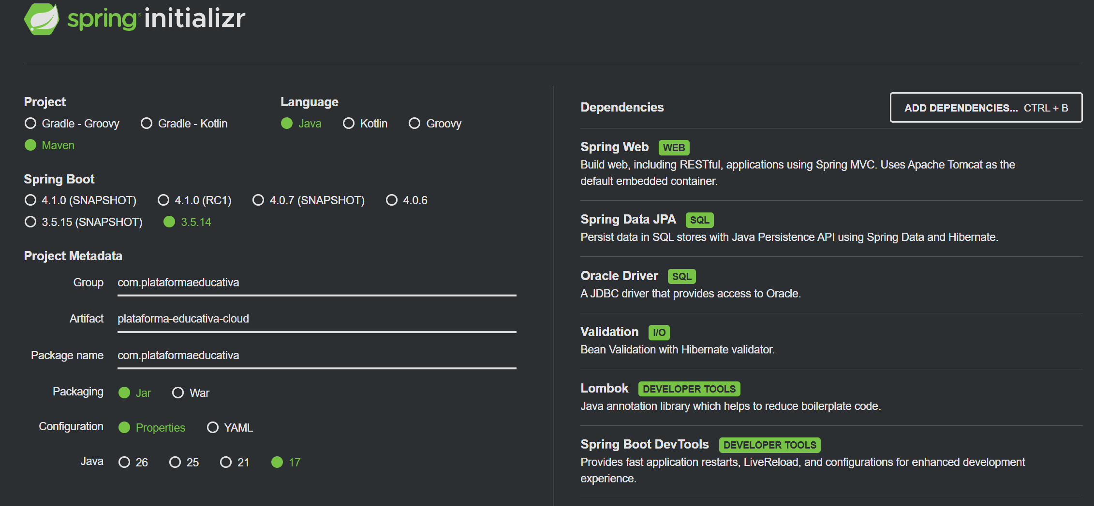
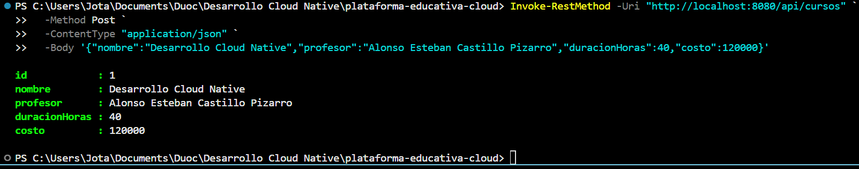
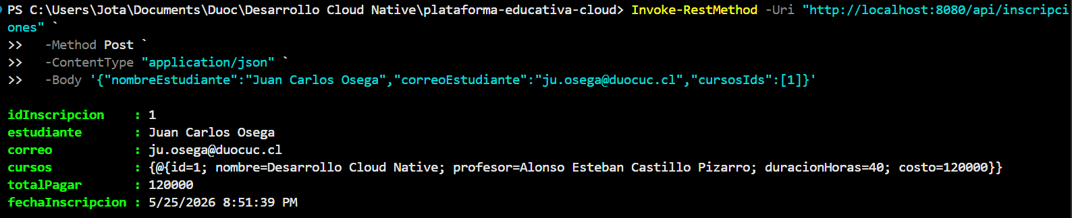
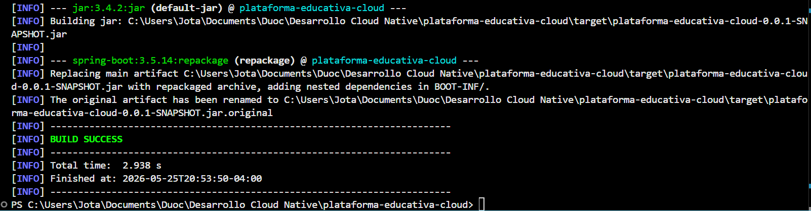
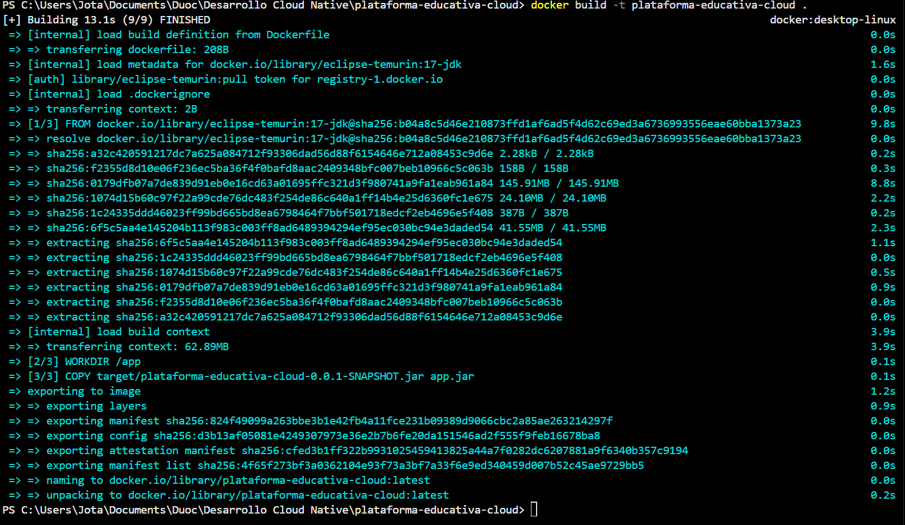
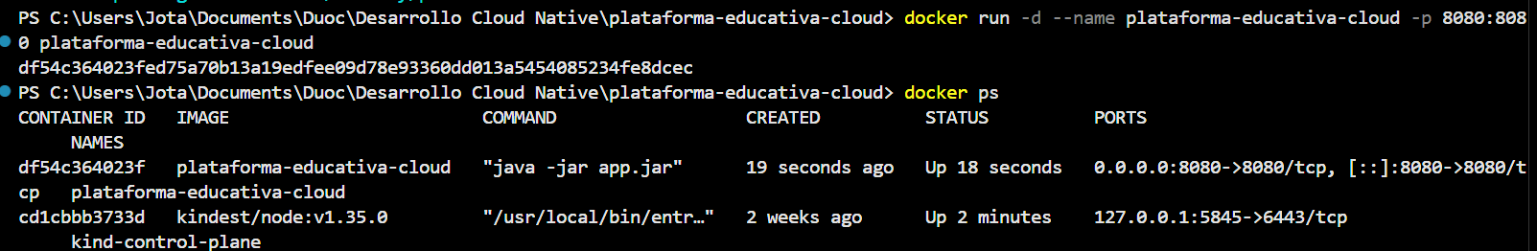
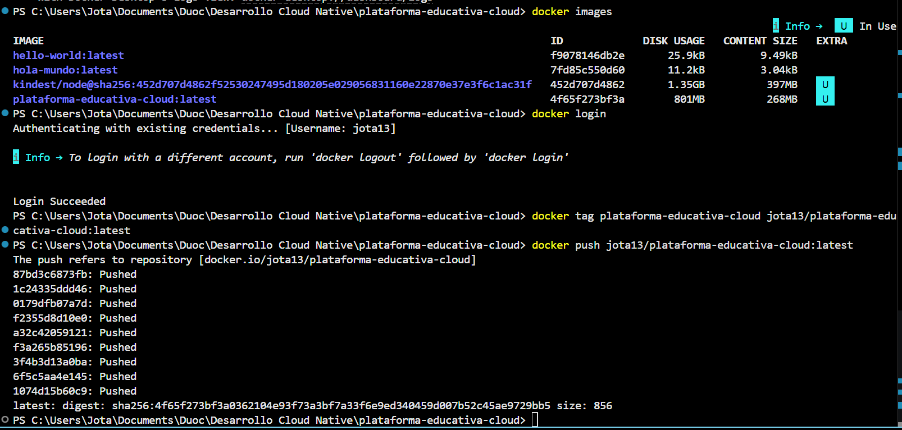
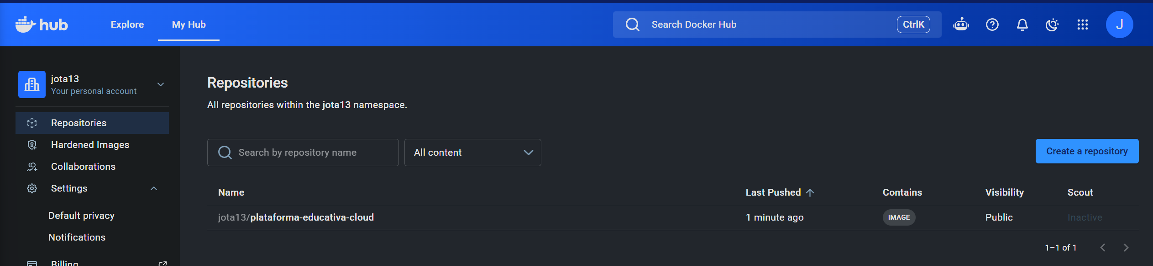
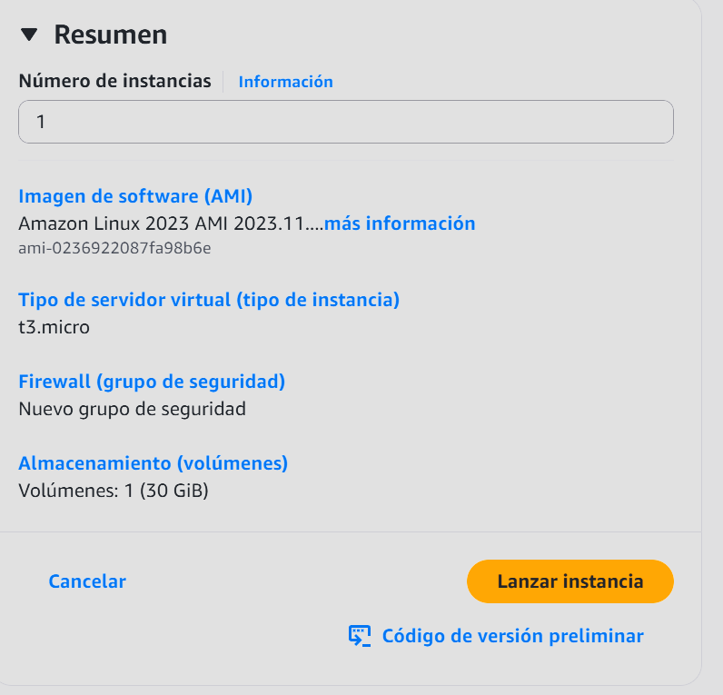
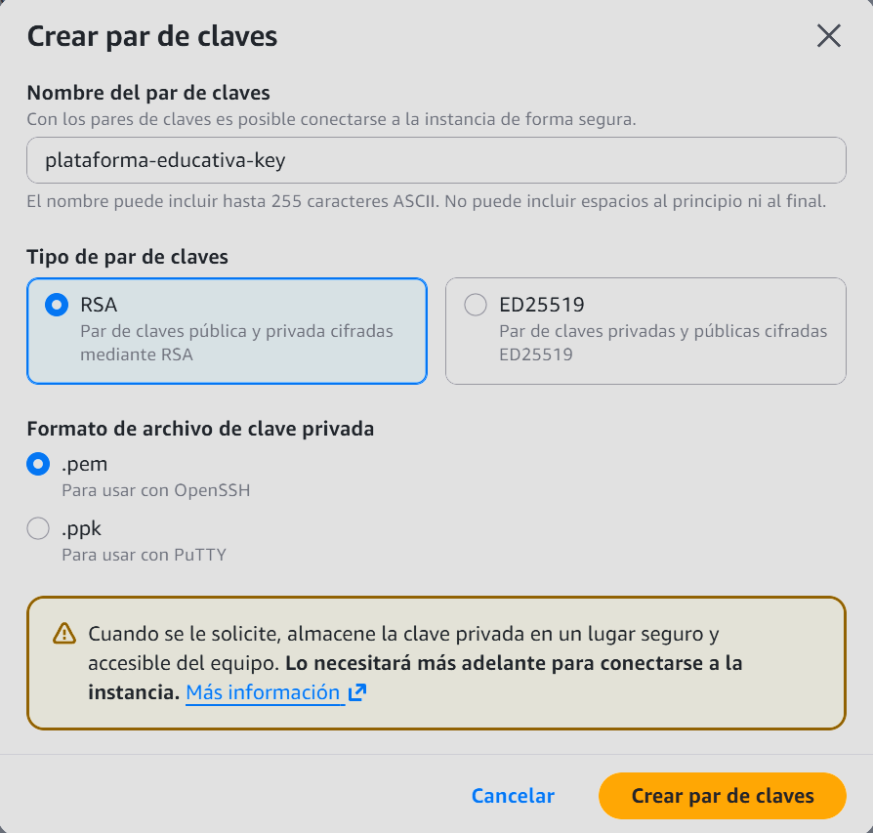
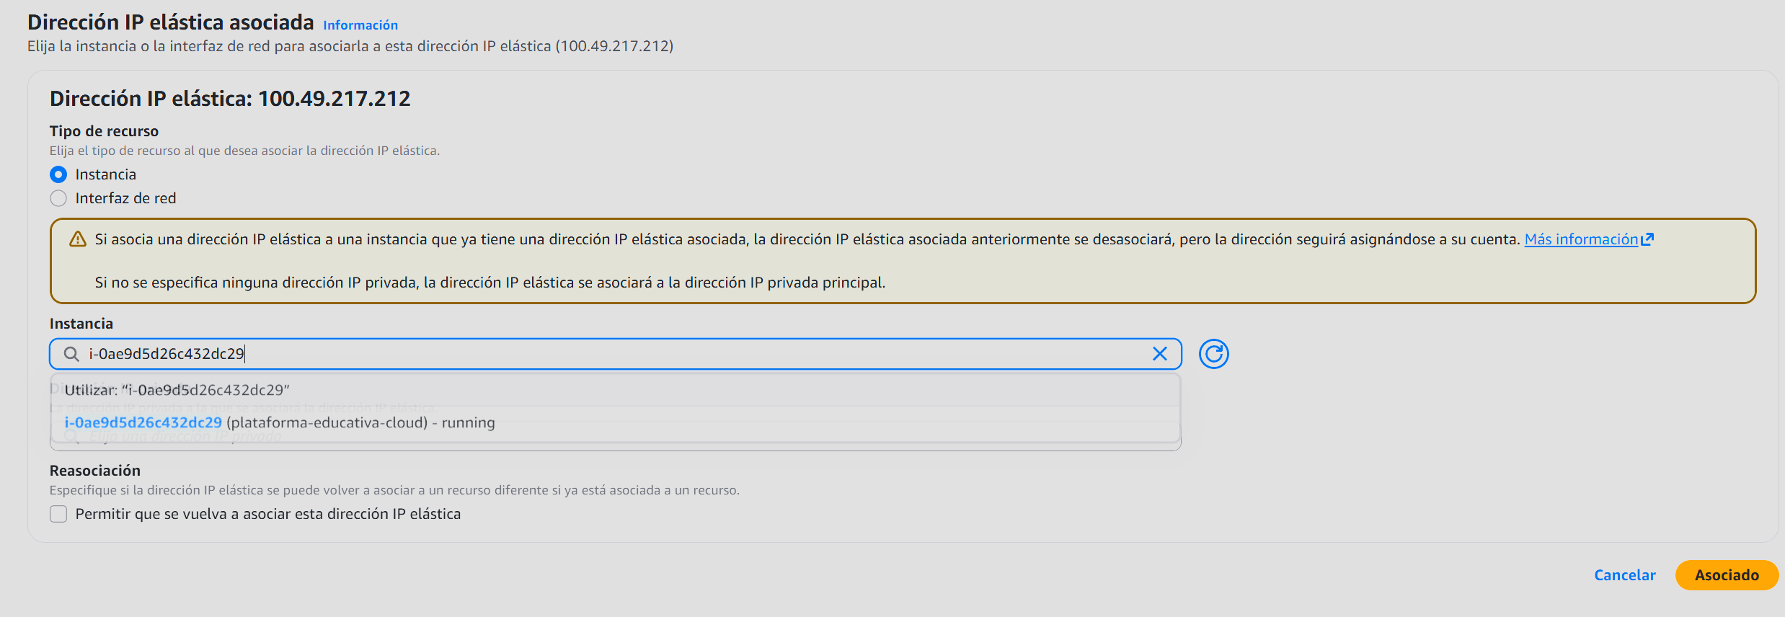
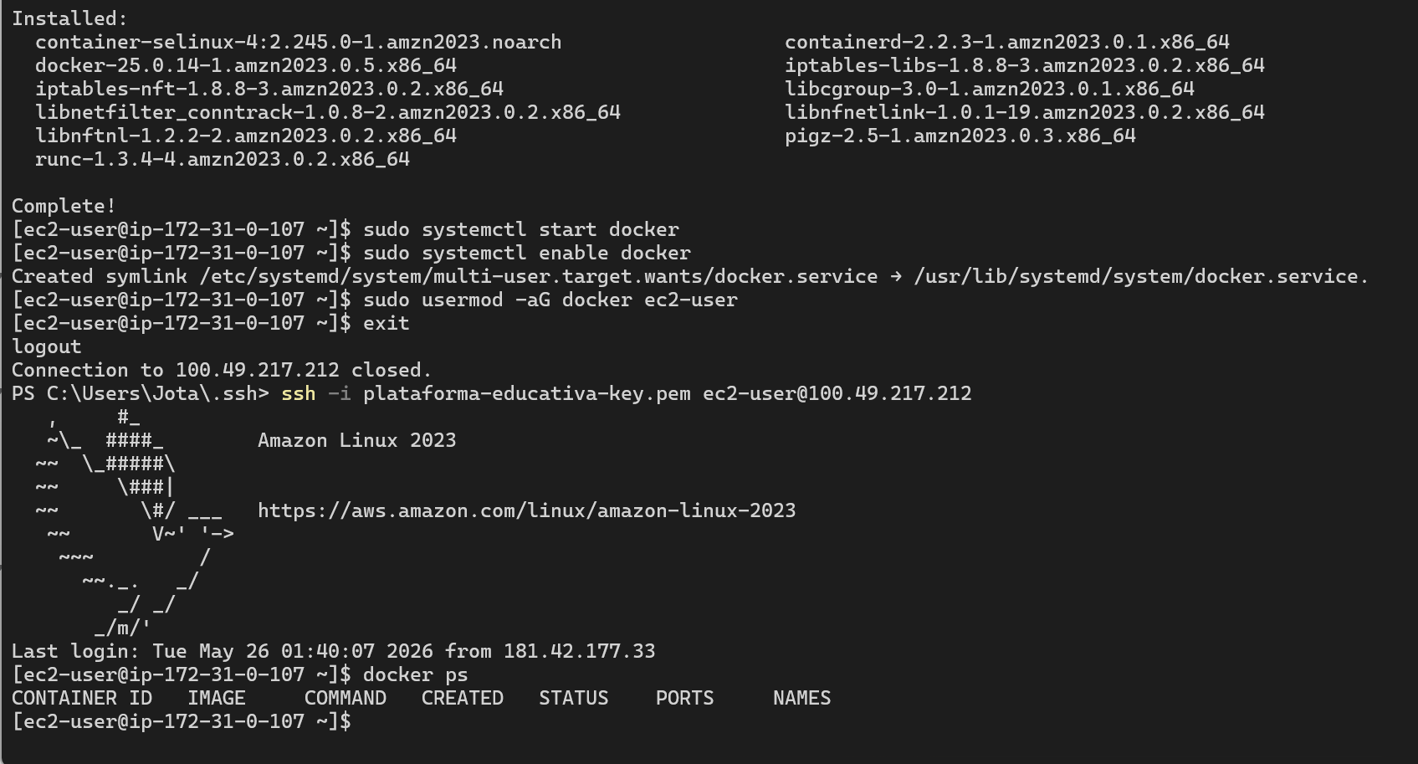
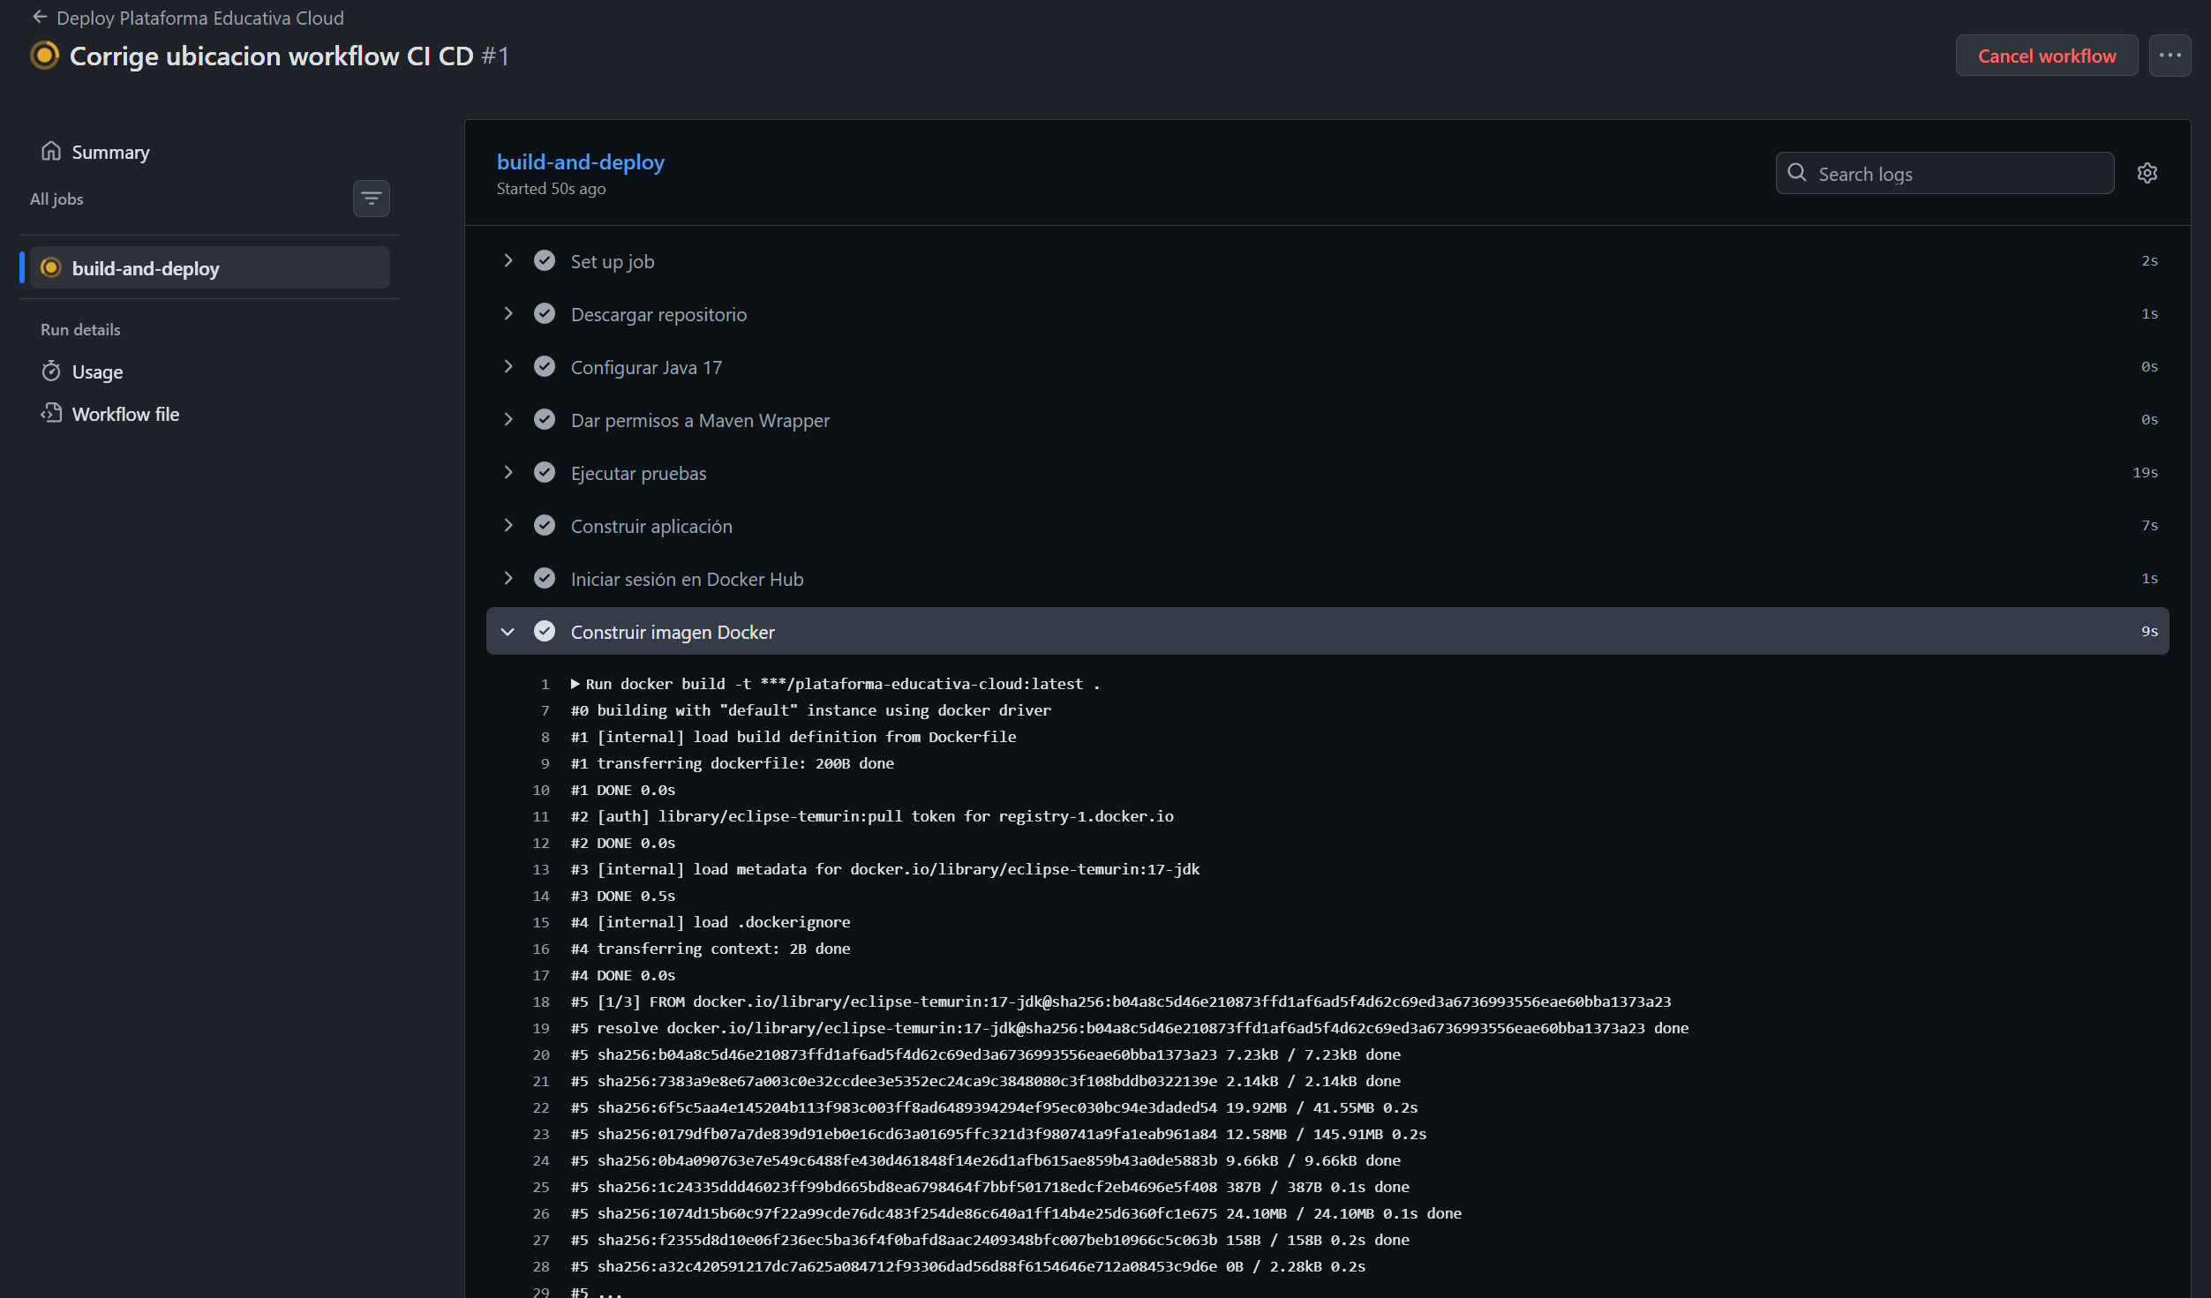
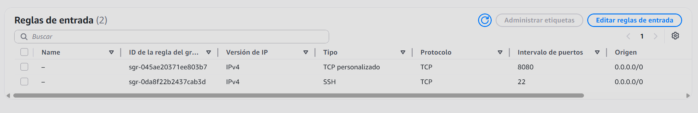
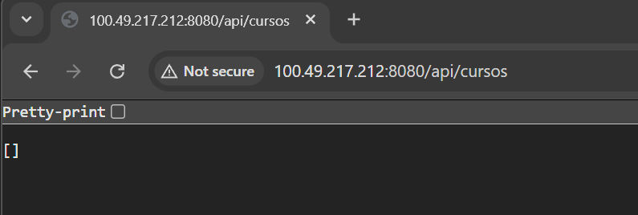
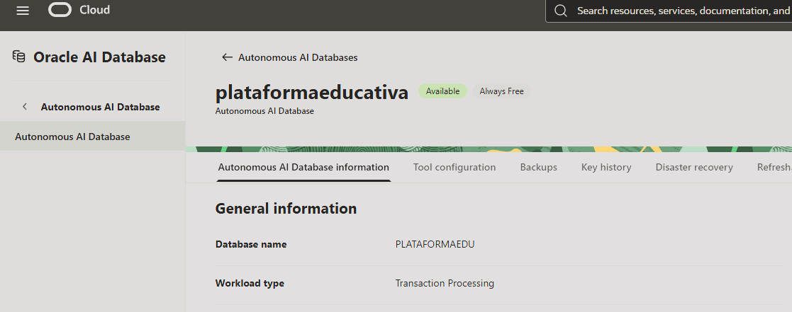
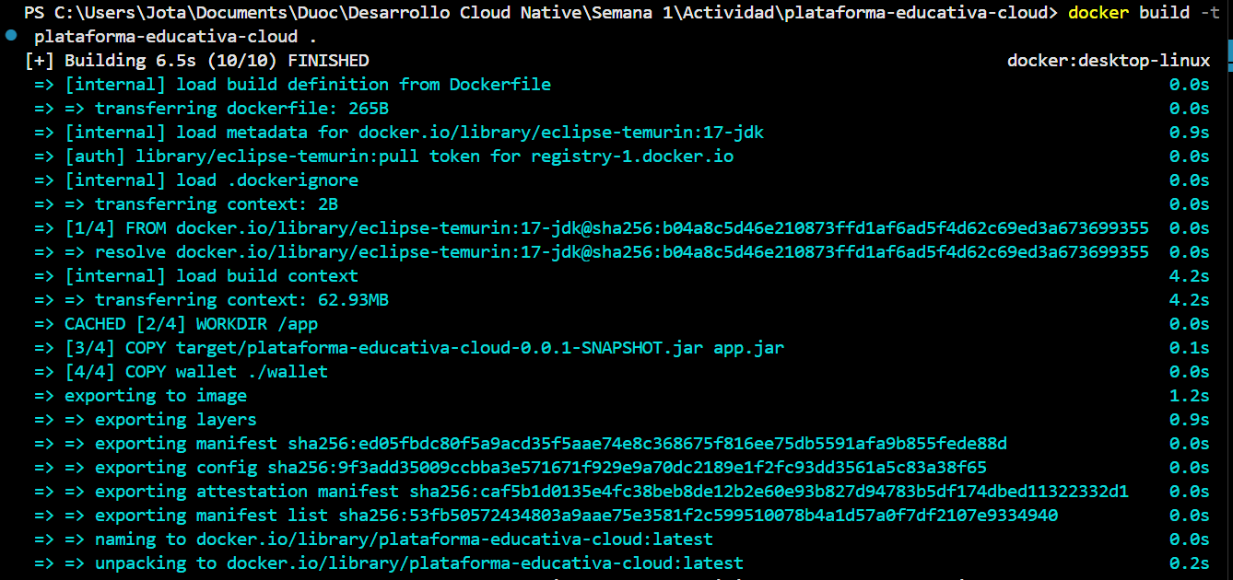
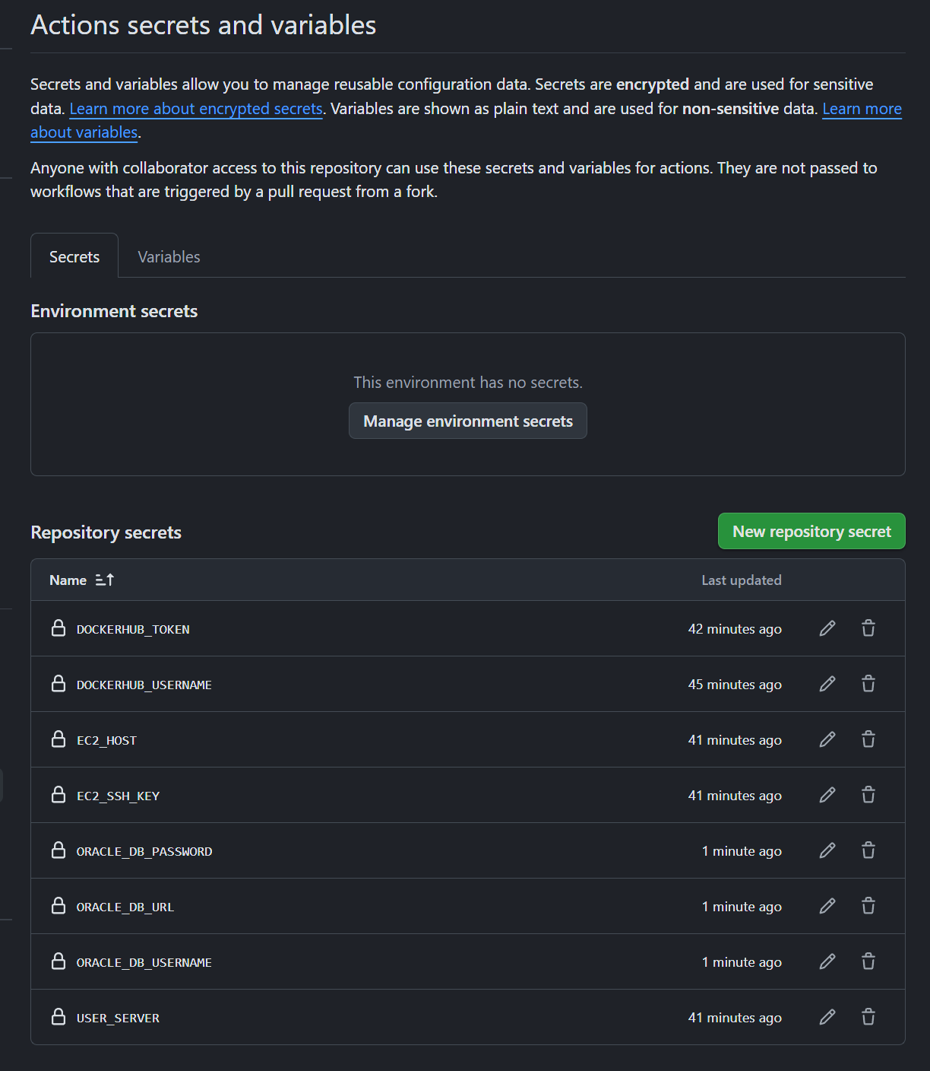

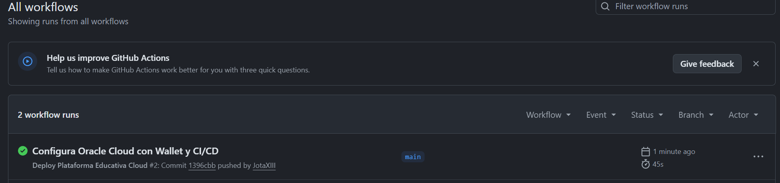
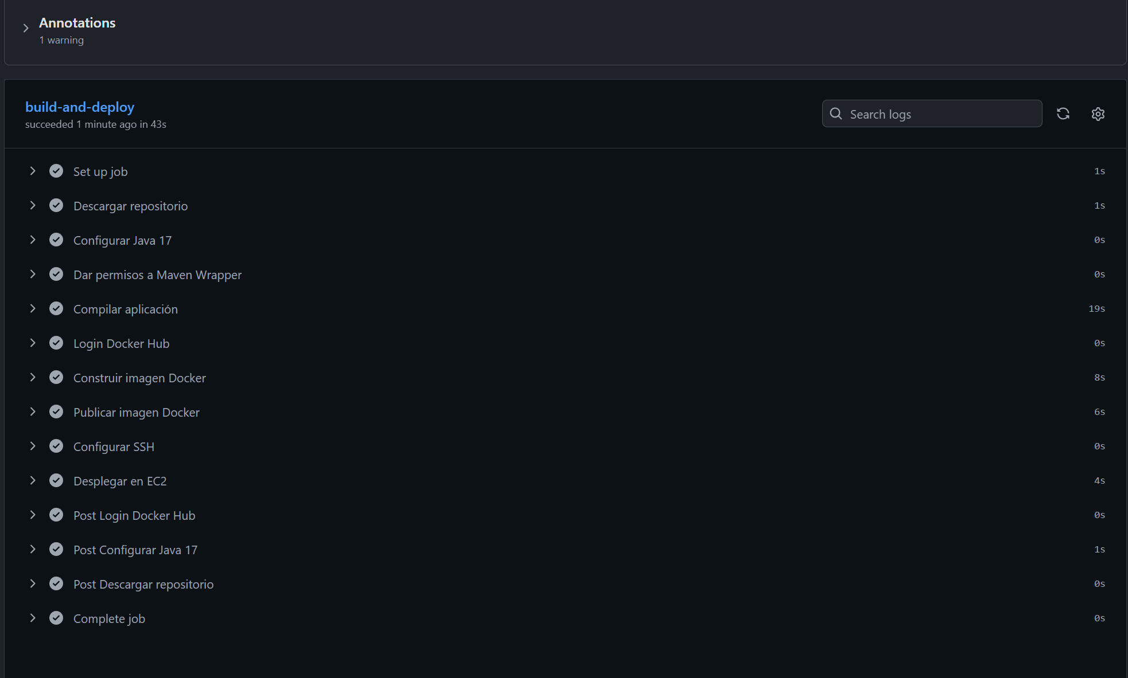



Reservados todos los derechos Fundación Instituto Profesional Duoc UC. No se permite copiar, reproducir, reeditar, descargar, publicar, emitir, difundir, de forma total o parcial la presente obra, ni su incorporación a un sistema informático, ni su transmisión en cualquier forma o por cualquier medio (electrónico, mecánico, fotocopia, grabación u otros) sin autorización previa y por escrito de Fundación Instituto Profesional Duoc UC La infracción de dichos derechos puede constituir un delito contra la propiedad intelectual.

